«Башкирия для Вас: Урал + Уфа»

6 дней/5 ночей
проживание на турбазе + активные программы

Активный отдых на горной усадьбе в самом центре Южного Урала с разнообразной программой по природным объектам. Предлагаем попробовать различные формы передвижения в природе: на конях и на катамаранах, пешком и на автобусе. Маршрут доступен людям с различным уровнем подготовки.
Дни | Маршрут
1 день | Обязательно заранее сообщать туроператору информацию по прибытию туристов в пункт начала тура: транспорт, время прибытия, мобильный телефон туристов для экстренной связи!
1 день | 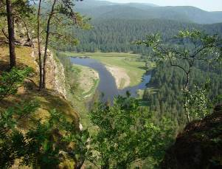 | Встреча группы в г. Уфа:  10.00 местного времени (разница с московским временем + 2 часа) в г. Уфа центральный вход Универмага «УФА» (Проспект Октября, д. 31)  Автобусное путешествие в высокогорную часть Башкирии до горнозаводского села Кага (300 км).  Во время переезда - обзор панорамы уральских горных хребтов и тайги. Размещение на турбазе «Тенгри». Обед. Знакомство с историей местности и посещение памятника архитектуры – Никольского храма. Экскурсия «История с. Кага и уральских железоделательных заводов». Поход к Святому Источнику «Сажелка» (1 км). Наблюдения в природе: обзор хребтов среднего и южного Крака с сосновыми, сосново-берёзовыми и лиственничными лесами. Ужин. Фито-чай.  За доп. плату: курс кумысолечения 5 дн. (Кумыс оказывает общеукрепляющее и омолаживающее действие, нормализует обмен веществ и благотворно влияет на состав крови, улучшает работу сердца и сосудов).
2 день | 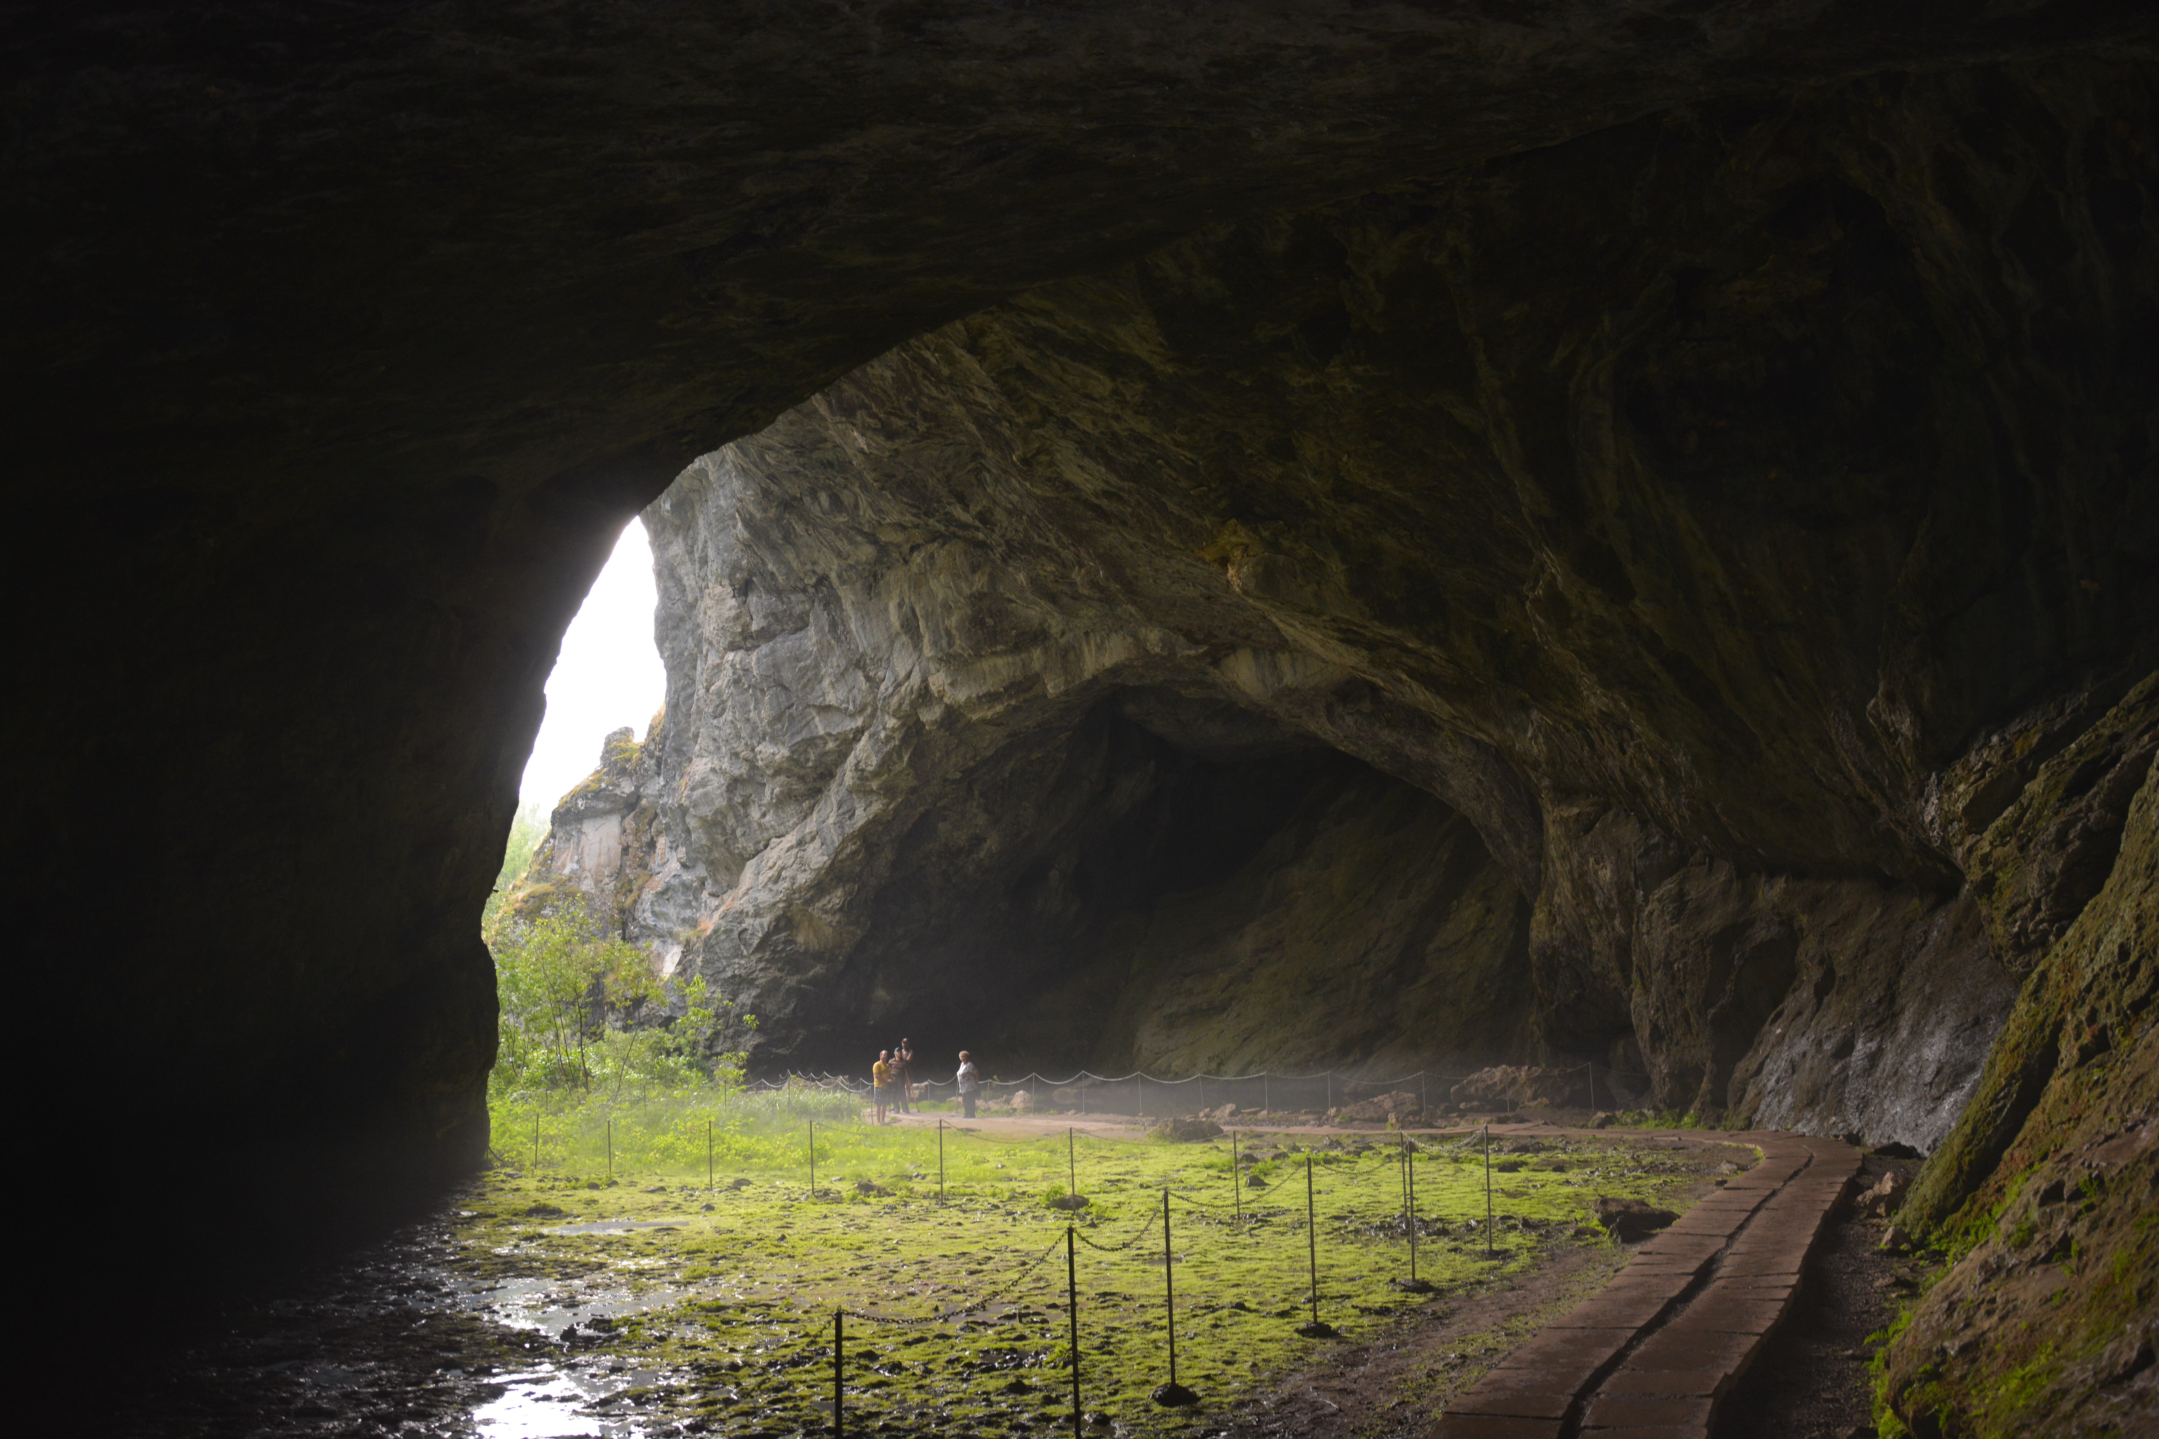 | Завтрак.  Автопереезд до Башкирского государственного заповедника– самого первого заповедника, образовавшегося на Южном Урале. Обзор хребтов заповедника (посещение смотровой вышки).  Переезд до заповедника Шульган-таш. По дороге обед и заезд на кумысную ферму, где сможет попробовать национальный напиток башкир-кумыс.  Обед. Знакомство с объектом природного и культурного наследия, внесенным в предварительный список Всемирного наследия ЮНЕСКО: территория комплексного биосферного резервата «Башкирский Урал», включающая в себя уникальный памятник эпохи палеолита – пещеру «Шульган-Таш» (Капова пещера). У туристов будет возможность продегустировать бортевой мед (за дополнительную плату).
3 день | 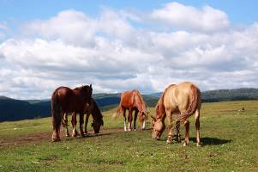 | Завтрак.  Конная часть. Ознакомление с упряжью. Навыки верховой езды на учебном кругу.  Обед.  Конно-верховой выезд через плитники и гору Кызыльская в окрестностях с. Кага. Обзор хребтов Среднего Крака, хребта Баш-Тау, границы Башкирского государственного заповедника.  Ужин. Фито-чай.
4 день | 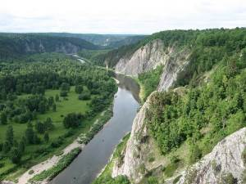 | Завтрак.  Водная часть. Подготовка к маршруту (группа комплектуется снаряжением). Инструктаж по технике безопасности: «Правила поведения на маршруте». Плесы и перекаты реки Белая. Сплав на катамаранах от с. Кага до горнозаводского села Нижний Авзян. Автобусное возвращение до с. Кага.  Обед. За чашкой чая…» - чайная церемония (травяной чай) и дегустация башкирского мёда, бальзамов.  Трансфер в г. Уфа (300 км.) Размещение в гостинице.  Самостоятельный ужин.
5 день | 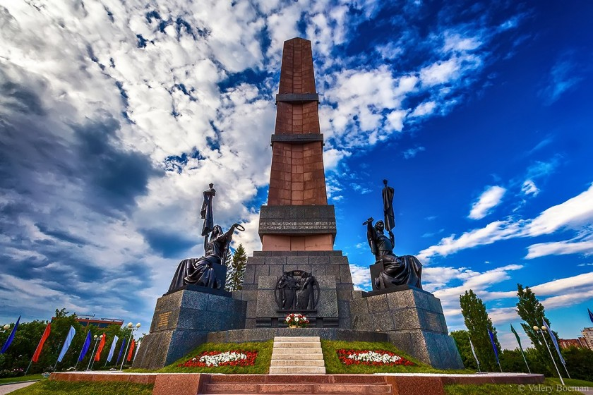 | Завтрак в гостинице.  Автобусная обзорная экскурсия по городу Уфа  (Основные объекты: Площадь им. Салавата Юлаева, Монумент Дружбы, Сад им. Салавата Юлаева, Театральный сквер, Гостиный двор, сад им. С.Т Аксакова, Первая соборная мечеть, горнолыжные центры, ипподром «Акбузат», Храм Рождества Пресвятой Богородицы).  Во время экскурсии предусмотрена Дегустация башкирского меда в Медовой лавке, где представлены различные виды меда и продукция пчеловодства.  Посещение выставки «Яшмовая комната» в Национальном музее Республики Башкортостан, в которой представлены работы в технике Флорентийская мозаика «Вечные» картины и шкатулки создаются из нескольких тысяч обработанных каменных элементов, преимущественно из уральской яшмы.  По желанию туристы могут остаться для осмотра основных залов Национального музея, который считается одним из старейших музеев России – ему более 150 лет (стоимость билета: от 150 руб.).  Самостоятельный ужин.
6 день | 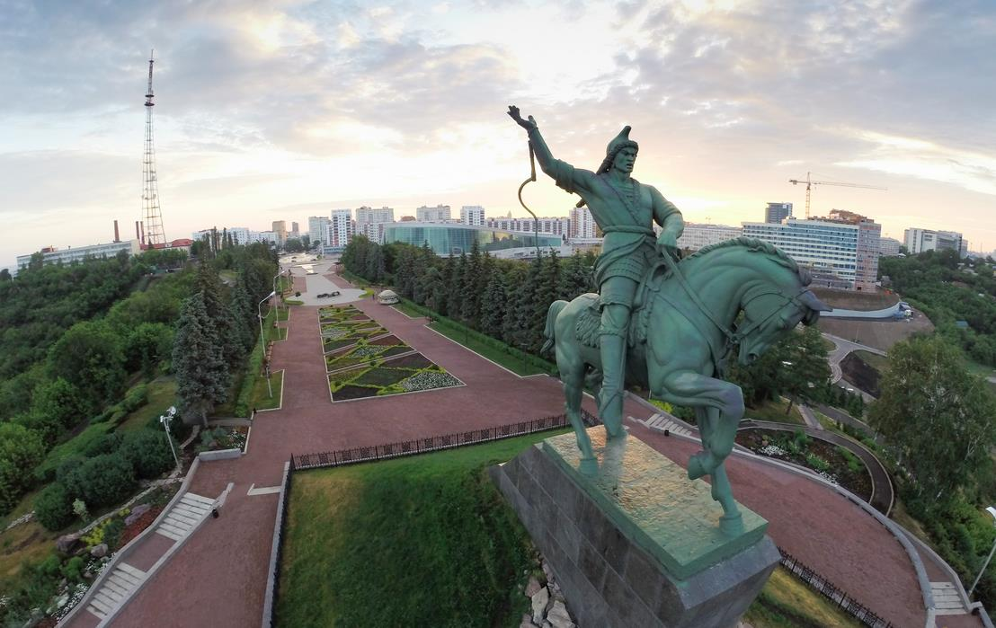 | Завтрак в гостинице. Выселение из номеров. Вещи можно оставить в камере хранения гостиницы.  Посещение Лимонария. Уфа - самый зелёный город—миллионер России, на одного жителя приходится 202 м² зелёных насаждений.  Посещение мечети Ля-Ля Тюльпан - уникальнейшая культовая постройка не имеет аналогов в мире. В стенах этой мечети располагается исламский культурно-образовательный центр.  Посещение сувенирных магазинов и Уфимского рынка, который изобилует щедрыми дарами природы. Здесь Вы сможете приобрести – сувениры, мед, кумыс, яблочный сидр и медовуху, конскую колбасу и многое другое, чтобы по приезду побаловать своих родных и близких.  14.30 - Трансфер до гостиницы. Завершение тура.

- Маршрут или график движения по маршруту может быть скорректирован на месте, исходя из погодных условий, изменений уровня воды в горных реках, подготовленности группы и других обстоятельств. Лицам, нуждающимся в лечении и постоянном врачебном наблюдении, путешествовать по туристским маршрутам не рекомендуется.
- * Трансфер до туристской базы и обратно предоставляется строго в день заезда/отъезда в указанное по программе время.
- ** Группой трансфер – перевозка туристов до/из средства размещения. Может осуществляться на транспорте туроператора, а так же путем привлечения третьих лиц (в т.ч. маршрутных такси и рейсовых автобусов).
Уровень сложности тура: | - Тур рассчитан на людей с разным уровнем подготовки (в т.ч. на неподготовленных туристов).  - Тур не требует от участников физической нагрузки * Рассматриваем заявки от 1 туриста.  - Для организованных групп тур может проводиться в любые даты по согласованию с туроператором.
Размещение: | турбаза «Тенгри»: туристический комплекс, в котором гармонично соседствуют корпуса постройки конца 19 века (усадьба горнозаводской больницы) и современные купольные дома. На территории - отдельно стоящий корпус кухни-столовой, дом администратора турбазы, бани, гостевые дома для размещения гостей, место для парковки автотранспорта.  Расчетный час: 12:00. В случае наличия свободных мест/номеров, возможно раннее заселение/ поздний выезд.
Размещение: | В каждом купольном доме, площадью 60 м2, 3 номера (2-3-х местные) и 2 общих санузла. Оснащение номера: одно/двух спальные кровати с ортопедическими матрацами, тумбы/полки для хранения вещей, зеркало. Отопление/водоснабжение/канализация-централизованное;  Возможно одноместное размещение в номере (при наличии возможностей за доп. плату на турбазе);
Размещение: | Гостиница 3-4 * в центре города Уфы, двухместный номер с удобствами. Возможно за доп.плату одноместное размещение.
Питание: | - на турбазе – стационарное, трёхразовое, на базе еду готовит повар;  - на активной части маршрута – горячая еда в термосах, бутерброды, чай. В программе есть обеды в полевых условиях (пикник): ланч-боксы/термоса + чай на костре;  Запросы по специальному питанию, включая вегетарианское, требует предварительного согласования с туроператором.
Включено в стоимость: | трансфер (в зависимости от выбранного варианта начала и окончания тура), 3-х разовое питание (кроме: завтрак -в первый день, ужин- в последний день), проживание на турбазе «Тенгри» (место в 2-х мест. номере), аренда снаряжения и лошадей, работа сопровождающего (координатора), экскурсионная программа (по программе: услуги гидов или экскурсоводов, входные билеты), пропуска на въезд автотранспорта в рекреационные зоны, эко-сборы, внутримаршрутный транспорт, страховка от несчастного случая на сумму 50000 руб.;
Не включено в стоимость: | Курс кумысолечения / траволечения; Индивидуальные трансферы (в т.ч. авиа и ж/д билеты), самостоятельное питание, дополнительные сервисы на турбазе, спиртные напитки, поднос багажа, дополнительные экскурсии (в т.ч. активности, бани), сувениры.
Предоставляемое снаряжение: | Групповое – оборудование походной кухни; личное – спальник со сменным вкладышем, туристский коврик; специальное – упряжь для лошадей, катамараны(2-х, 4-х местные), спасжилеты;
Сопровождение группы: | для группы (до 15 человек) предусмотрен 1 сопровождающий;
Возраст туристов: | от 14 лет и старше. На маршрут допускаются дети от 8 лет в сопровождении взрослых.
Список рекомендуемого личного снаряжения: | Что взять с собой: рюкзак/сумка, кроссовки (кеды), спортивный костюм, свитер, куртка (дождевик), головной убор (теплая шапочка и панама), купальный костюм, шерстяные и х/б носки; для горных прогулок - грязезащитная и непромокаемая одежда, спортивная обувь для прогулок по лесу и по горным тропам (кроссовки или хорошо держащиеся на ноге закрытые сандалии).  Не забудьте: Предметы личной гигиены (зубная паста, щётка, мыло, мочалка, шампунь, расческа, походное полотенце), личная аптечка, средства от укусов насекомых и от солнечных ожогов, солнечные очки, фонарь, зонт, фото/видео аппаратура (в непромокаемом чехле).  Для того, чтобы не испортить впечатление от отдыха, советуем внимательно отнестись к выбору обуви, так как по маршруту для знакомства с некоторыми природными объектами предполагается движение по лесным тропам.  Необходимо иметь с собой личные документы, а также полис обязательного медицинского страхования.
Туристам на заметку | Май: среднедневная температура +10+15 выше нуля, ночью средняя температура + 0 +8 градусов  Лето: среднедневная температура +20+25 °С, ночью средняя температура + 12 +15 градусов.  После 15 августа наступает похолодание.
Комбинации с другими турами: | Если вы располагаете большим временем для поездки, то советуем познакомиться с экскурсионными турами по городу Уфе (2 или 3 дня). В конце тура есть удобная стыковка с этими програмами.
Как добраться до Уфы: | Географическое положение: рядом с г. Уфа (в радиусе 500 км.) находятся Самара, Казань, Ижевск, Набережные Челны, Пермь, Екатеринбург, Челябинск, Оренбург, Магнитогорск.  - Авиа «Москва-Уфа-Москва»: 1 час 55 мин./ от 5000 руб.  - Поезда «Москва – Уфа» ежедневно отправляются с Курского и Казанского вокзалов. Время в пути -от 22 до 30 часов. Цена (плацкарт) от 1600 рублей.  - Федеральные трассы «М5» и «М7» (от Москвы 1360 км.)
Как добраться до Белорецка: | Автодорога «Уфа-Белорецк-Магнитогорск»: Уфа- Белорецк =260 км; Магнитогорск-Белорецк=85 км;  - Авиа «Москва-Уфа-Москва» + авто (260 км) или ж/д  - Авиа «Москва-Магнитогорск-Москва» (2 час 20 мин./ от 7000 руб.) + авто (85 км) или ж/д  Ж/д до Белорецка (из Москвы, Уфы, Магнитогорска):  - ежедневно № 675 «Уфа-Сибай» (ночь в поезде)  - через день № 676 «Магнитогорск-Москва» (через Уфу, Белорецк);  - через день №346 «Адлер-Нижневартовск» (через Уфу, Белорецк);  - пят-воскр из Уфы в 06.00 электропоезд «Легенда Урала» (4 часа)
Как добраться до села Кага: | Автодорога «Уфа-Белорецк»: возле села Серменево выезд на автодорогу «Белорецк-Старосубхангулово» до села Кага.  Уфа- Кага =300 км; Магнитогорск-Кага=160 км; Белорецк-Кага = 80 км;
Важно: | Необходимо прибыть на место встречи в назначенное время, в ином случае ответственность за присоединение к группе полностью ложится на туриста. При групповом трансфере: турист самостоятельно предоставляет багаж к автотранспорту. Нормативы багажа (не более): объем 80-100 л. Вес – 20 кг.
«Башкирия для Вас:  по Уралу и Уфе»  6 дней/5 ночей  комфортное проживание + прогулки (верхом на коне, сплав на катамаране, экскурсия в заповедник, по сосновому лесу) + экскурсии по Уфе |  | май | июнь | июль | август | сентябрь | 30 500 | За одноместное размещение  9500 руб.
 |  | проживание в 2-х мест. номере на т/б «Тенгри» и гостинице 3-4* в г. Уфа, трансфер из/до г. Уфа, 3-х разовое питание (готовит повар), аренда снаряжения, работа инструкторов, экскурсии (по программе); баня, страхование от несчастного случая;

